คู่มือนักศึกษา Lab 02 Robust Reactive Lamp
รายวิชา 1353410 Biological Sensing and Sensorimotor Control
ชื่อกลุ่ม มินเนี่ยนและผองเพื่อน
สมาชิก นางสาว บุษกร เสนเพ็ง 6752500029
นางสาว ภนิดา การสร้าง 6752500169
นาย บารมี สำเภาทอง 6752500380
นางสาว ธนิฎฐา วงศ์ศรีเผือก 6752500436
วันที่ 10/10/2569
แล็บนี้ให้ทดลองใน simulator ก่อน เพื่อเปรียบเทียบ controller 4 แบบภายใต้ระยะจริงจำลองชุดเดียวกัน นักศึกษาจะเก็บข้อมูลซ้ำ วิเคราะห์ความเร็ว ความผิดพลาด และความเสถียร แล้วสรุปจากตัวเลขและกราฟ ไม่ใช้การสาธิตครั้งเดียวเป็นหลักฐาน

เป้าหมายการเรียนรู้
- อธิบายความต่างระหว่างค่าระยะจริง ค่าที่ sensor อ่าน และค่าที่ controller ใช้
- สร้างและเปรียบเทียบ C0 open loop, C1 single threshold, C2 filter plus hysteresis และ C3 proportional response
- วัด response latency, false trigger, switching count, recovery time และ command smoothness

ไฟล์ที่ใช้และข้อควรระวัง
ทำงานในโฟลเดอร์ lab_02 ของ GitHub repo RAE67_bio_ins โดยใช้ lab02.py, student_controller.py, grade_submission.py, plot_trial.py, requirements.txt และ tests/
แหล่งไฟล์: https://github.com/potiwat/RAE67_bio_ins/tree/main/lab_02 (repo เป็น private ต้องได้รับสิทธิ์เข้าถึงก่อน)
ค่าระยะ threshold, gain และ command limit ในเอกสารนี้เป็น proposed course model สำหรับ simulator เท่านั้น ห้ามใช้กับหุ่นยนต์จริงก่อนตรวจ datasheet, mechanical limit, หน่วยคำสั่ง และ emergency stop

ขั้นที่ 1 เขียนสมมติฐานก่อนรัน
ตอบก่อนเปิดไฟล์ผล หากแก้คำตอบหลังทดลอง ให้ลงวันที่และอธิบายเหตุผล
เมื่อ noise เพิ่ม C1 จะมี switching count เปลี่ยนอย่างไร เพราะอะไร
ตอบ Switching Count จะเท่าเดิม เพราะคิดว่าความชันไม่ได้ส่งผลต่อการเปลี่ยนสถานะ
________________________________________________________________________________
C2 จะลด false trigger โดยแลกกับ latency หรือ recovery time อย่างไร
ตอบ False Trigger จะลดลง แต่ระบบอาจตอบสนองช้าลง เพราะใช้ Low-pass Filter
________________________________________________________________________________
เมื่อเพิ่ม sensor delay 300 ms การตอบสนองจะเลื่อนจากเหตุการณ์จริงอย่างไร
ตอบ คิดว่าการตอบสนองจะช้าลงตาม Sensor Delay ที่เพิ่มขึ้น ประมาณ 300 ________________________________________________________________________________

ขั้นที่ 2 เตรียมโปรแกรม
เปิด PowerShell ในโฟลเดอร์แล็บ ใช้ Python 3.10 ขึ้นไป แล้วรันคำสั่งต่อไปนี้
python -m venv .venv
.\.venv\Scripts\Activate.ps1
python -m pip install -r requirements.txt
python -m unittest discover -s tests -v
หาก PowerShell ไม่อนุญาตให้ activate ให้ใช้ .venv\Scripts\python.exe แทน python ในคำสั่งถัดไป โดยไม่ต้องเปลี่ยน execution policy ของเครื่อง
ผลที่คาด: tests ผ่าน 12 รายการ หากไม่ผ่าน ให้จด error และแก้ก่อนเริ่มเก็บข้อมูล ชุดนี้ทดสอบตัวเชื่อม แต่ไม่ถือว่า TODO ของนักศึกษาเสร็จแล้ว

ขั้นที่ 3 อ่านและเติม controller
เปิด student_controller.py และทำ TODO 1 ถึง TODO 4: low pass filter, single threshold, hysteresis และ proportional command พร้อม clamp จากนั้นเทียบแนวคิดกับ lab02.py ซึ่งเป็น reference implementation
lab02.py เชื่อม StudentController เข้ากับ experiment loop แล้ว เมธอด TODO แต่ละตัวต้องคืนค่าที่คำนวณได้ โหมด reference ใช้ตัวอย่างใน lab02.py ส่วนโหมด student ใช้ไฟล์ที่ส่งด้วย --student-file
Condition | หลักการ | ข้อมูลที่ใช้
C0 | ทำ sequence ตามเวลา | ไม่ใช้ sensor
C1 | threshold 0.35 m | raw distance
C2 | filter β = 0.25 และ hysteresis 0.32/0.38 m | filtered distance
C3 | Kp = 2.0 และ clamp [-0.6, 0.6] | filtered distance

ตรวจทิศทางสัญญาณ: ใน simulator command บวกหมายถึงตอบสนองเมื่อมือเข้าใกล้ ส่วน invalid sample ให้ safe command = 0 และบันทึกเหตุการณ์ INVALID

ขั้นที่ 4 ทดลอง A เปรียบเทียบ C0 ถึง C3
รัน 5 trials ต่อ condition ที่ noise σ = 0.01 m และ delay = 0 ms รวม 20 trials ทุก condition ใช้ input trajectory เดียวกัน
python lab02.py --protocol controller-comparison --out results\comparison
หลังเติม TODO ครบ ให้ทดลอง controller ของกลุ่มด้วย input และ metric เดียวกัน แต่เก็บผลคนละโฟลเดอร์
python lab02.py --controller-source student --student-file student_controller.py --protocol controller-comparison --out results\student_comparison
python grade_submission.py --student-file student_controller.py --out results\student_grade.json
grade_submission.py รายงาน PASS/FAIL ของ filter, threshold, hysteresis, proportional/clamp, invalid sample และเปรียบเทียบ trace C0–C3 กับ reference หาก TODO ยังไม่เสร็จจะคืน exit code 1 โดยยังไม่สร้างผลทดลองของโหมด student
ตรวจว่ามี run_config.json, summary_trials.csv, summary_aggregate.csv และ raw CSV ในโฟลเดอร์ trials เปิด run_config.json เพื่อตรวจ seed, parameter, controller_source และ SHA-256 ของไฟล์นักศึกษา
Input trajectory 20 s: 0–4 s อยู่ไกล 0.60 m; 4–8 s เข้าใกล้ถึง 0.25 m; 8–12 s ค้างใกล้พร้อม disturbance เล็กน้อย; 12–16 s เคลื่อนออก; 16–20 s อยู่ไกล

ขั้นที่ 5 ทดลอง B ผลของ noise และ delay
เลือก controller หนึ่งแบบจากขั้น A และระบุเหตุผล หากยังไม่เลือก ให้ใช้ C2 ตามตัวอย่าง ชุดย่อมี 5 combinations × 3 trials = 15 trials
python lab02.py --protocol robustness-short --condition C2 --out results\c2_short
ชุดเต็มสำหรับงานหลังเรียนมี noise 3 ระดับ × delay 3 ระดับ × 5 trials = 45 trials
python lab02.py --protocol robustness-full --condition C2 --out results\c2_full
อย่าใช้ --overwrite เว้นแต่ต้องการลบผลในโฟลเดอร์เดิมอย่างตั้งใจ ใช้ชื่อ output ใหม่เพื่อเก็บหลักฐานเดิม

ขั้นที่ 6 สร้างกราฟและอ่านผล
เลือก trial ตัวแทนจาก C1 และ C2 สร้างกราฟจาก raw CSV โดยคงแกนเวลาเดียวกัน
python plot_trial.py results\comparison\trials\C2_n0.01_d000_r01.csv --out results\comparison\C2_trial1.png
บนกราฟให้ทำเครื่องหมายเวลาที่ true distance ข้าม 0.35 m และเวลาที่ state ตอบสนองถูกต้องครั้งแรก แยก enter กับ exit
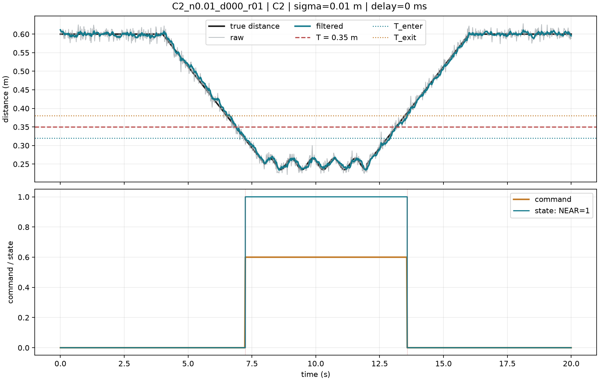
Response
7.240 s
Response
13.580 s
Physical
13.143 s
Physical
6.857 s
Latency = 0.437 s
Latency = 0.383 s
รูปที่ 1 การตอบสนองของ Controller C2 เมื่อ noise = 0.01 m และ delay = 0 ms

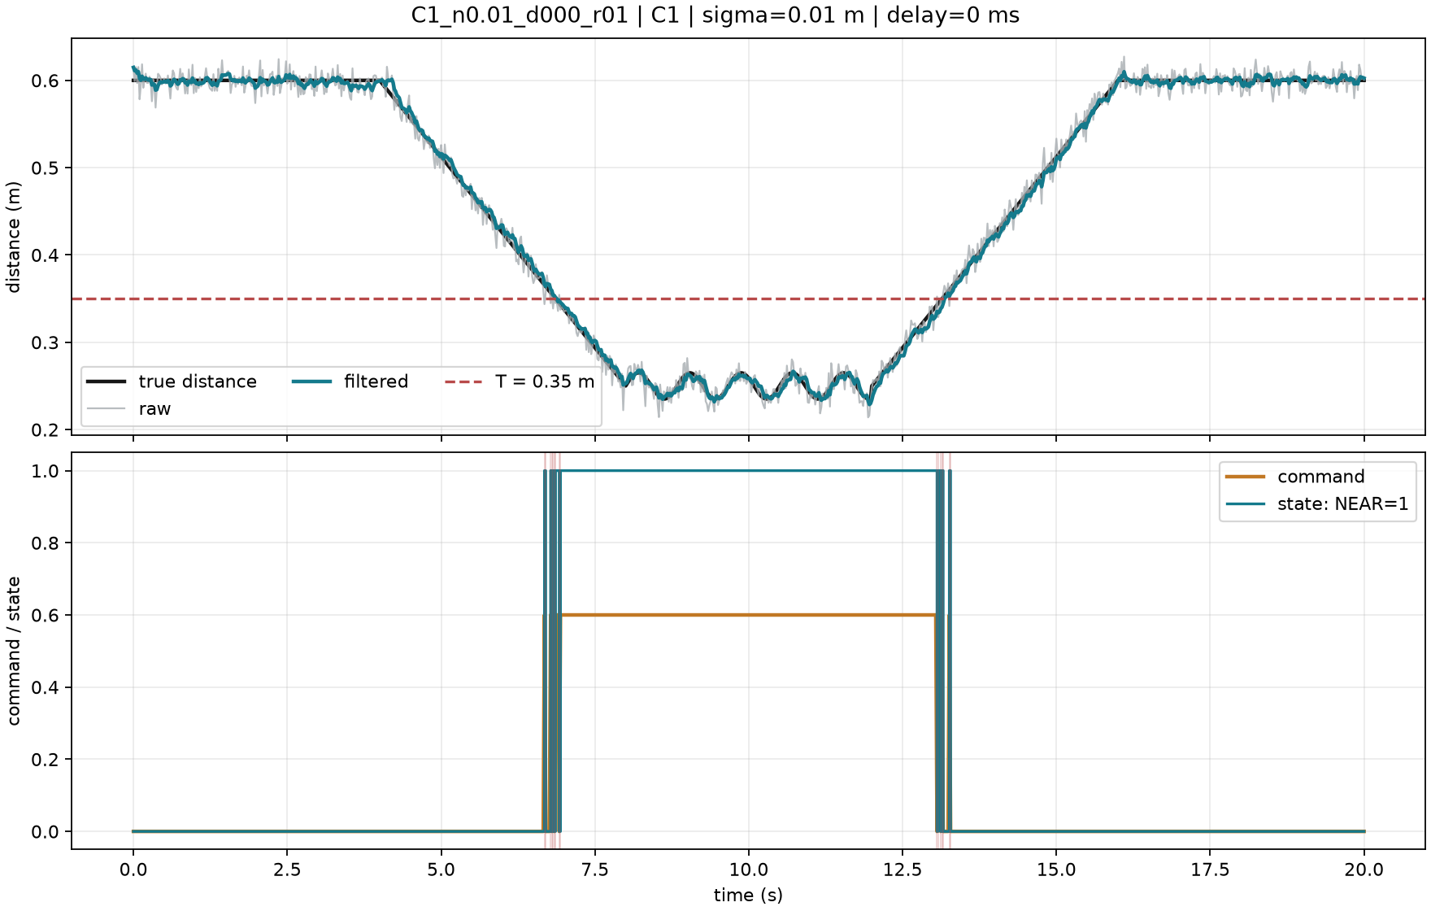
Latency = 0.017 s
Latency = 0.003 s
Exit 13.160 s
Exit 13.143 s
Enter 6.857 s
Enter 6.860 s
รูปที่ 2 การตอบสนองของ Controller C1 เมื่อ Noise = 0.01 m และ Sensor Delay = 0 ms

Metric | อ่านค่าอย่างไร
Latency enter/exit | เวลาตอบสนองครั้งแรก ลบเวลา physical crossing
False trigger rate | จำนวนเข้า NEAR ผิด ÷ valid observation time รายงานครั้งต่อนาที
Recovery time | เวลาจาก physical crossing จนเริ่มช่วง state ถูกต้องต่อเนื่อง 0.5 s รายงานค่ามากกว่าของ enter/exit
Extra switches | switching count ที่เกินการเปลี่ยนตามแผน 2 ครั้ง
Mean |Δu| | ค่าเฉลี่ยการเปลี่ยน command ระหว่าง sample ต่อเนื่อง

C0 อาจเปลี่ยน state ก่อน physical crossing เพราะทำงานตามเวลา และ command ที่ไม่เคลื่อนอาจมี Mean |Δu| ต่ำแต่ไม่ใช่ controller ที่ดี จึงต้องอ่าน metric ร่วมกัน

ใบงานบันทึกผล
กรอกค่าจาก summary_aggregate.csv เท่านั้น หาก metric ไม่มีค่า ให้ใส่ N/A และอธิบายสาเหตุ ไม่ประมาณค่าขึ้นเอง
Condition | Latency enter mean ± SD s | False trigger ครั้ง/นาที | Extra switches | Mean |Δu|
C0 | 0.003 ± 0.000 | 3.00 | 0.0 | 0.00120
C1 | 0.019 ± 0.026 | 8.39 | 12.4 | 0.00864
C2 | 0.407 ± 0.043 | 0.00 | 0.0 | 0.00120
C3 | 0.043 ± 0.024 | 1.80 | 1.6 | 0.00465

Controller ที่เลือกทดสอบ robustness C2 เหตุผล เพราะใช้ Low-pass Filter และ Hysteresis เพื่อศึกษาความทนทานต่อ Noise และ Delay จำนวน invalid samples ถ้านับจาก Robustness Short ของ C2 ทั้ง 15 Trials จะได้รวม 60 Samples ซึ่งเกิดจากช่วงรอข้อมูล Sensor ตอนเริ่มทดลองที่มี Delay จำนวน trial ที่ exclude 0 เหตุผล ไม่มีการตัด Trial ออกจากการวิเคราะห์ เนื่องจากการทดลองทั้ง 15 Trials รันสำเร็จและมีข้อมูลสำหรับวิเคราะห์ครบถ้วน ส่วน Invalid Samples ที่พบเกิดจากการหน่วงเวลาของ Sensor ในช่วงเริ่มต้นการทดลอง ซึ่งเป็นพฤติกรรมที่คาดหมายของ Simulator ไม่ใช่ข้อผิดพลาดที่จำเป็นต้องตัด Trial ทิ้ง

คำถามวิเคราะห์
C1 กับ C2 ต่างกันด้าน extra switches และ latency เท่าใด อ้างตัวเลขและหน่วย
ตอบ จากผลการทดลอง C1 มี Extra Switches เฉลี่ย 12.4 ครั้ง ขณะที่ C2 มีค่า 0 ครั้ง แสดงว่า C2 ลดการสลับสถานะที่เกินความจำเป็นได้เฉลี่ย 12.4 ครั้งต่อ Trial
ด้าน Response Latency เมื่อเข้าสู่ NEAR พบว่า C1 มีค่าเฉลี่ย 0.019 วินาที และ C2 มีค่าเฉลี่ย 0.407 วินาที โดย C2 ตอบสนองช้ากว่า C1 ประมาณ 0.388 วินาที
สรุปได้ว่า C2 ช่วยลดการสลับสถานะจาก Noise ได้ดีกว่าในการทดลองนี้ แต่ต้องแลกกับเวลาตอบสนองที่เพิ่มขึ้น
________________________________________________________________________________
noise 0.01 กับ 0.03 m ส่งผลต่อ metric ใดชัดที่สุด
ตอบ จากการทดลองเมื่อเพิ่ม Noise จาก 0.01 เป็น 0.03 เมตร พบว่า Metric ที่เปลี่ยนแปลงชัดเจนคือ Extra Switches และ False Trigger Rate ของ Controller C1
โดย Extra Switches เฉลี่ยเพิ่มจาก 12.00 เป็น 38.67 ครั้งต่อ Trial หรือเพิ่มขึ้น 26.67 ครั้ง ส่วน False Trigger Rate เพิ่มจาก 9.99 เป็น 29.97 ครั้งต่อนาที
เนื่องจาก C1 ใช้ Single Threshold ทำให้ค่า Sensor ที่มี Noise แกว่งข้าม Threshold ได้บ่อยขึ้น ส่งผลให้ Controller เปลี่ยนสถานะเกินความจำเป็น
ขณะที่ C2 ซึ่งใช้ Low-pass Filter และ Hysteresis มีค่า Extra Switches และ False Trigger Rate เท่ากับ 0 ในทั้งสองระดับ Noise ที่ทดลอง แสดงว่า C2 สามารถลดผลกระทบจาก Noise ได้ดีกว่า C1 ภายใต้เงื่อนไขของการทดลองนี้
________________________________________________________________________________

delay 300 ms ทำให้ latency เพิ่มใกล้ 300 ms หรือไม่ ใช้กราฟประกอบคำอธิบาย
ตอบ จากการทดลอง Controller C2 ที่ระดับ Noise 0.01 เมตร พบว่าเมื่อไม่มี Sensor Delay ค่า Response Latency ในการเข้าสู่ NEAR เฉลี่ยเท่ากับ 0.370 วินาที และเมื่อเพิ่ม Sensor Delay เป็น 300 ms ค่า Response Latency เฉลี่ยเพิ่มเป็น 0.736 วินาที
ดังนั้น Response Latency เพิ่มขึ้นประมาณ 0.367 วินาที หรือ 367 ms ซึ่งใกล้เคียงกับ Sensor Delay 300 ms ที่เพิ่มเข้าไป แต่สูงกว่าประมาณ 67 ms
สาเหตุที่เป็นไปได้คือการตอบสนองยังได้รับผลจาก Low-pass Filter, Hysteresis, ช่วงเวลาการประมวลผลของ Simulator และความแปรผันของ Noise ระหว่าง Trials จึงทำให้เวลาตอบสนองไม่เพิ่มขึ้นเท่ากับ Sensor Delay พอดี
ผลการทดลองแสดงให้เห็นว่า Sensor Delay ส่งผลต่อความเร็วในการตอบสนองของ Controller C2 อย่างชัดเจน
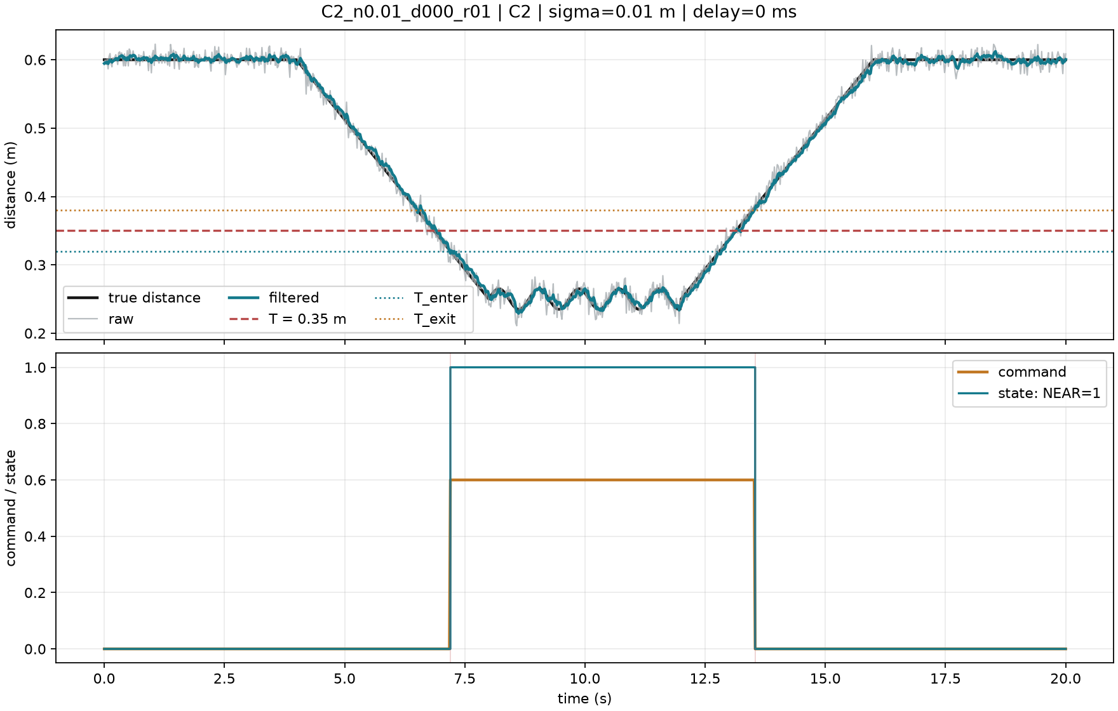
รูปที่ 3: การตอบสนองของ Controller C2 เมื่อ Noise = 0.01 m และ Sensor Delay = 0 ms
เมื่อ Noise = 0.01 m พบว่า Controller เข้าสู่สถานะ NEAR ที่เวลา 7.20 s และกลับสู่ FAR ที่เวลา 13.54 s โดยมี Response Latency เท่ากับ 0.343 s และ 0.397 s ตามลำดับ

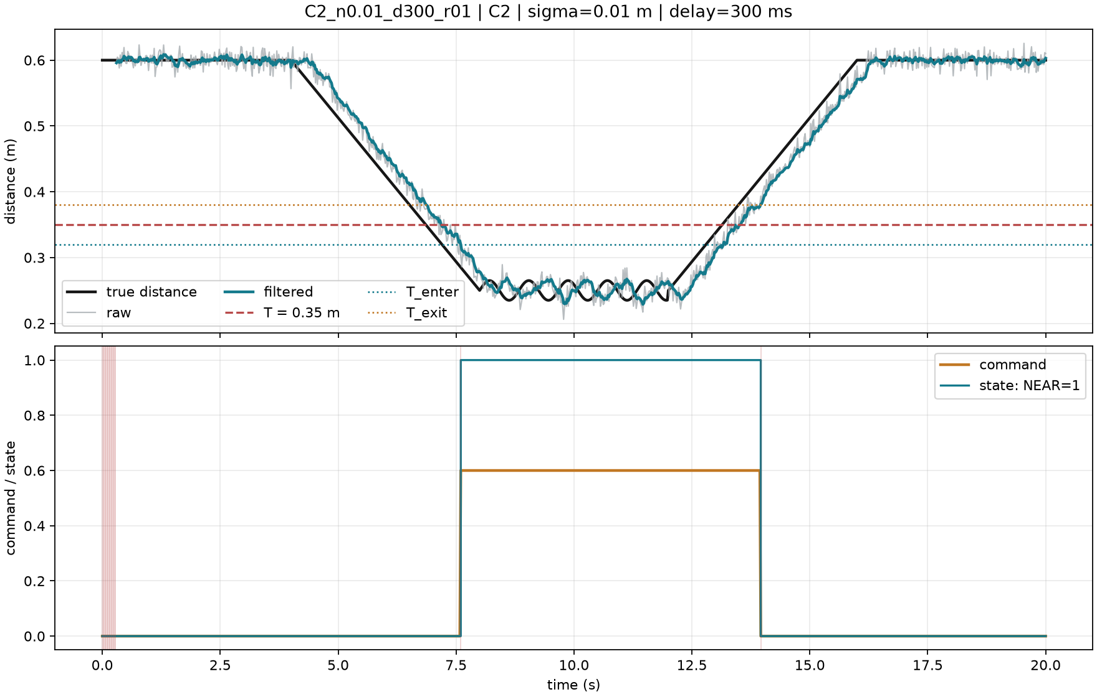
รูปที่ 4: การตอบสนองของ Controller C2 เมื่อ Noise = 0.01 m และ Sensor Delay = 300 ms
เมื่อ Noise = 0.01 m พบว่า Controller เข้าสู่สถานะ NEAR ที่เวลา 7.60 s และกลับสู่ FAR ที่เวลา 13.96 s โดยมี Response Latency เท่ากับ 0.743 s และ 0.817 s ตามลำดับ
สรุปการเปรียบเทียบ เมื่อเพิ่ม Sensor Delay จาก 0 เป็น 300 ms พบว่า Enter Latency ใน Trial 1 เพิ่มขึ้นประมาณ 400 ms และ Exit Latency เพิ่มขึ้นประมาณ 420 ms แสดงให้เห็นว่าการหน่วงข้อมูล Sensor ส่งผลให้ Controller ตอบสนองช้าลง โดยผลที่เพิ่มขึ้นไม่ได้เท่ากับ 300 ms พอดี ซึ่งอาจเกี่ยวข้องกับ Noise และกลไกการกรองข้อมูลของ Controller
________________________________________________________________________________
C3 ชน command limit ช่วงใด และเหตุใด smoothness อย่างเดียวไม่พอ
ตอบ จากการทดลอง Controller C3 จำนวน 5 Trials ที่ Noise = 0.01 m และ Sensor Delay = 0 ms พบว่า C3 ไม่ชน Command Limit ในช่วงเวลาใดเลย โดยมีค่าคำสั่งต่ำสุดประมาณ -0.5324 และสูงสุดประมาณ +0.2462 ซึ่งยังอยู่ภายในขอบเขตที่กำหนดไว้ระหว่าง -0.6 ถึง +0.6
ส่วน Smoothness เพียงอย่างเดียวไม่เพียงพอสำหรับประเมินประสิทธิภาพ Controller เพราะคำสั่งที่เปลี่ยนแปลงน้อยไม่ได้หมายความว่าระบบตอบสนองรวดเร็วหรือถูกต้องเสมอไป ตัวอย่างเช่น C0 มีค่า Mean |Δu| เท่ากับ 0.00120 ซึ่งต่ำกว่า C3 ที่มีค่า 0.00465 แต่ C0 มี Exit Latency สูงถึง 2.857 วินาที ขณะที่ C3 มีค่าเพียง 0.089 วินาที
ดังนั้นควรประเมิน Smoothness ร่วมกับ Response Latency, False Trigger และ Metric อื่น ๆ เพื่อให้สามารถสรุปประสิทธิภาพของ Controller ได้อย่างเหมาะสม
________________________________________________________________________________

แนวทางเขียนรายงาน
รายงาน 1–2 หน้าเริ่มด้วยคำถามวิจัยและ prediction จากนั้นระบุ protocol, seed และจำนวน trial แสดงตารางผลพร้อมหน่วย เลือกกราฟที่ชี้เหตุการณ์สำคัญ แล้วอธิบายว่าข้อมูลสนับสนุนหรือขัดกับ prediction อย่างไร ปิดด้วยข้อจำกัด เช่น simulator ไม่แทน sensor และ actuator จริง
หากตัด trial หรือพบ invalid sample ต้องรายงานจำนวนและเหตุผลอย่างเปิดเผย ห้ามแก้ raw CSV หรือคัดเฉพาะผลที่สนับสนุนสมมติฐาน
ผล PASS/FAIL จาก grade_submission.py ใช้ตรวจการทำงานของโค้ดเท่านั้น ไม่แทนคะแนน 20 คะแนน ผู้สอนยังต้องตรวจ block diagram, protocol, การวิเคราะห์และการตีความ

สิ่งที่ต้องส่ง
- สมมติฐานก่อนทดลองและบันทึกการแก้สมมติฐาน หากมี
- Block diagram ของ sensorimotor loop ที่อธิบายทางข้อมูลและ feedback
- student_controller.py ที่เติม TODO พร้อม source code อื่นที่แก้
- ผลตรวจจาก grade_submission.py และ run_config.json ของโหมด student
- run_config.json, raw CSV ทุก trial และ summary_aggregate.csv
- กราฟตัวแทนอย่างน้อย C1 และ C2 พร้อมตำแหน่ง physical crossing และ first correct response
- รายงาน 1–2 หน้า ระบุ condition, metric, ตัวเลขเปรียบเทียบ และข้อจำกัดของ simulator
- 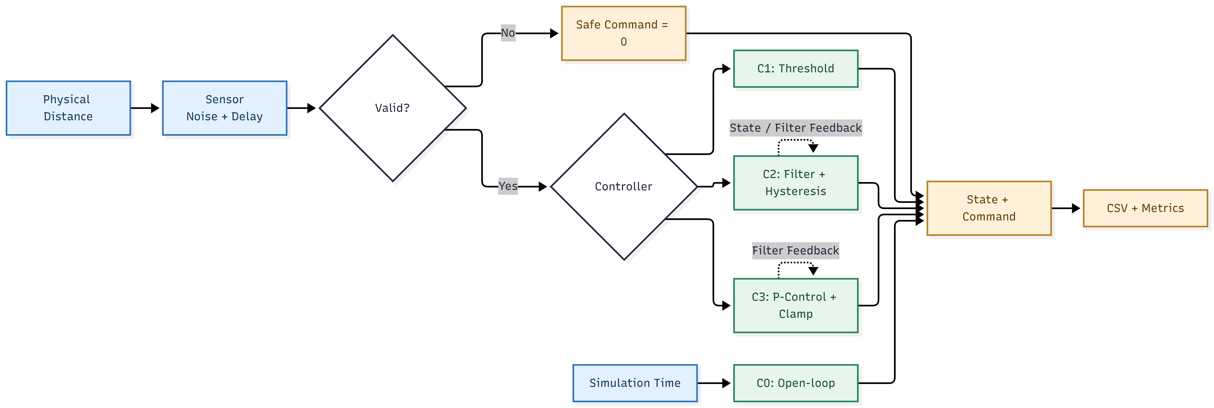

รายงานสรุปผลการทดลอง Lab 02
Robust Reactive Lamp
1.วัตถุประสงค์และสมมติฐาน
การทดลองนี้มีวัตถุประสงค์เพื่อศึกษาและเปรียบเทียบการทำงานของ Controller 4 รูปแบบ ได้แก่ C0 (Open-loop), C1 (Single Threshold), C2 (Low-pass Filter และ Hysteresis) และ C3 (Proportional Control) โดยใช้ Simulator จำลองการตอบสนองต่อระยะทางของวัตถุ และศึกษาผลกระทบของ Sensor Noise และ Sensor Delay ต่อความเร็ว ความผิดพลาด และความเสถียรของระบบ
คำถามหลักของการทดลองคือ Controller แต่ละรูปแบบมีข้อดีและข้อจำกัดแตกต่างกันอย่างไร และการเพิ่ม Noise หรือ Delay ส่งผลต่อประสิทธิภาพของระบบอย่างไร
2.สมมติฐานก่อนทดลอง
- คาดว่า Switching Count ของ C1 จะไม่เปลี่ยนแปลงเมื่อ Noise เพิ่มขึ้น เนื่องจากในตอนแรกเข้าใจว่าการแกว่งของค่าระยะทางไม่น่าส่งผลต่อการเปลี่ยนสถานะ
- คาดว่า C2 จะช่วยลด False Trigger ได้ แต่มี Response Latency เพิ่มขึ้น เนื่องจากการใช้ Low-pass Filter
- คาดว่าเมื่อเพิ่ม Sensor Delay 300 ms ระบบจะตอบสนองช้าลงประมาณ 300 ms
สมมติฐานเหล่านี้จะนำมาเปรียบเทียบกับผลการทดลองจริง เพื่อพิจารณาว่าข้อมูลสนับสนุนหรือขัดแย้งกับสิ่งที่คาดการณ์ไว้
3.วิธีการทดลอง
การทดลองใช้โปรแกรมจำลอง lab02.py ด้วยภาษา Python โดยจำลองการเคลื่อนที่ของวัตถุเป็นเวลา 20 วินาทีต่อ Trial และกำหนด Seed Base เท่ากับ 202602 เพื่อควบคุมการสุ่มให้สามารถทดลองซ้ำได้
การทดลอง A: Controller Comparison
เปรียบเทียบ Controller 4 รูปแบบ ได้แก่ C0 (Open-loop), C1 (Single Threshold), C2 (Low-pass Filter และ Hysteresis) และ C3 (Proportional Control) โดยกำหนด Sensor Noise เท่ากับ 0.01 m และ Sensor Delay เท่ากับ 0 ms ทดลองรูปแบบละ 5 Trials รวม 20 Trials พร้อมตรวจสอบผลของ Student Controller เทียบกับ Reference Controller
การทดลอง B: Robustness Short
ศึกษาผลกระทบของ Noise และ Sensor Delay ต่อ Controller C1 และ C2 โดยทดสอบ Noise ที่ 0.00, 0.01 และ 0.03 m เมื่อ Delay เท่ากับ 0 ms และทดสอบ Delay ที่ 0, 100 และ 300 ms เมื่อ Noise เท่ากับ 0.01 m รวม 5 เงื่อนไข เงื่อนไขละ 3 Trials หรือ 15 Trials ต่อ Controller
ผลการทดลองทั้งหมดบันทึกเป็นไฟล์ CSV เพื่อนำมาวิเคราะห์ Response Latency, False Trigger Rate, Extra Switches, Recovery Time และ Mean |Δu| โดยใช้ค่าเฉลี่ยและส่วนเบี่ยงเบนมาตรฐานประกอบการเปรียบเทียบ

4.ผลการทดลอง
Controller | Latency Enter (s) | Extra Switches | False Trigger/นาที
C0 | 0.003 | 0.0 | 3.00
C1 | 0.019 | 12.4 | 8.39
C2 | 0.407 | 0.0 | 0.00
C3 | 0.043 | 1.6 | 1.80
ค่าเฉลี่ย 5 Trials ต่อ Controller, Noise = 0.01 m, Delay = 0 ms
ผลการทดลอง A: Controller Comparison
จากการเปรียบเทียบ Controller ทั้ง 4 รูปแบบ พบว่า C1 มี Response Latency ในการเข้าสู่ NEAR เฉลี่ย 0.019 วินาที แต่มี Extra Switches เฉลี่ย 12.4 ครั้งต่อ Trial ขณะที่ C2 มี Latency เฉลี่ย 0.407 วินาที และไม่พบ Extra Switches หรือ False Trigger ส่วน C3 มี Latency เฉลี่ย 0.043 วินาที และ Extra Switches เฉลี่ย 1.6 ครั้ง
ผลการทดลอง B: Robustness Short
เมื่อเพิ่ม Sensor Noise จาก 0.01 เป็น 0.03 เมตร พบว่า C1 มี Extra Switches เพิ่มจาก 12.00 เป็น 38.67 ครั้งต่อ Trial และ False Trigger Rate เพิ่มจาก 9.99 เป็น 29.97 ครั้งต่อนาที ขณะที่ C2 ไม่พบ Extra Switches หรือ False Trigger ในระดับ Noise ที่ทดสอบ
เมื่อเพิ่ม Sensor Delay จาก 0 เป็น 300 ms โดยกำหนด Noise เท่ากับ 0.01 เมตร พบว่า Response Latency ในการเข้าสู่ NEAR ของ C2 เพิ่มจาก 0.370 เป็น 0.736 วินาที หรือเพิ่มขึ้นประมาณ 367 ms
ผลทั้งหมดเป็นข้อมูลจาก Simulator ภายใต้เงื่อนไขที่กำหนด ไม่ใช่การทดสอบกับหุ่นยนต์จริง
5. อภิปรายผล
สมมติฐานที่ 1 ผลทดลองขัดกับสมมติฐานเริ่มต้น โดย Extra Switches ของ C1 เพิ่มจาก 0 เป็น 38.67 ครั้งต่อ Trial เมื่อ Noise เพิ่มจาก 0.00 เป็น 0.03 m เนื่องจากค่าที่ Sensor อ่านได้แกว่งข้าม Threshold ทำให้เกิดการสลับสถานะบ่อยขึ้น
สมมติฐานที่ 2 ผลทดลองสนับสนุนสมมติฐาน โดย C2 ไม่พบ Extra Switches แต่มี Latency เฉลี่ย 0.407 s สูงกว่า C1 ที่ 0.019 s แสดงให้เห็นการแลกเปลี่ยนระหว่างความเสถียรกับความเร็วในการตอบสนอง
สมมติฐานที่ 3 เมื่อเพิ่ม Sensor Delay เป็น 300 ms ค่า Latency ของ C2 เพิ่มขึ้นประมาณ 367 ms ซึ่งสนับสนุนแนวโน้มที่คาดการณ์ แต่ไม่เท่ากับ 300 ms พอดี อาจเกิดจากการกรองสัญญาณ ช่วงเวลาประมวลผล และความแปรผันของ Noise
6. สรุปผลและข้อจำกัด
การทดลองพบว่า Controller C1 ตอบสนองรวดเร็วแต่ไวต่อ Noise ทำให้เกิดการสลับสถานะบ่อย ขณะที่ C2 ใช้ Low-pass Filter และ Hysteresis ช่วยลด False Trigger และ Extra Switches ได้ แต่มี Response Latency สูงกว่า ส่วน C3 สามารถปรับคำสั่งตามระยะทางได้โดยใช้ Proportional Control
ข้อจำกัด: การทดลองใช้ Simulator ที่กำหนดเส้นทางการเคลื่อนที่ไว้ล่วงหน้า และจำลอง Noise กับ Delay ภายใต้เงื่อนไขที่กำหนด ผลลัพธ์จึงไม่สามารถยืนยันประสิทธิภาพกับ Sensor และ Actuator จริงได้ อีกทั้งจำนวน Trials ยังมีจำกัด จึงควรทดสอบเพิ่มเติมและตรวจสอบขีดจำกัดของอุปกรณ์ก่อนนำไปใช้งานจริง

